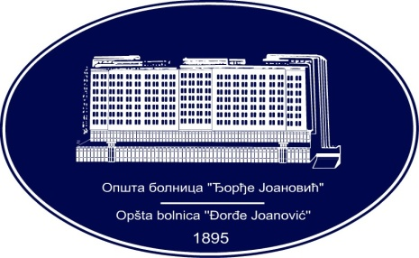 | REPUBLIKA SRBIJA - AP VOJVODINA  OPŠTA BOLNICA “Đorđe Joanović”  Zrenjanin, ul. Dr Vase Savića br. 5  Tel: (023) 536-930; centrala 513-200; lokal 3204  Fax: (023) 564-104  PIB 105539565 matični broj: 08887535  Žiro račun kod Uprave za javna plaćanja 840-17661-10  E-mail: bolnicazr@ptt.rs www.bolnica.org.rs
Zrenjanin, 12.12.2017.
Del. broj: 13 - 2270

Obaveštenje o produženju roka za podnošenje ponuda

1. Naziv, adresa, i internet stranica naručioca:
Opšta bolnica “Đorđe Joanović” Zrenjanin, dr Vase Savića 5, www.bolnica.org.rs

2. Vrsta naručioca: Zdravstvo

3. Vrsta postupka javne nabavke: Otvoreni postupak broj JN 37/2017

4. Predmet nabavke, naziv i oznaka iz opšteg rečnika nabavke:
- Predmet - javna nabavka dobara
37/2017 MATERIJAL ZA DIJALIZU

- naziv i oznaka iz opšteg rečnika nabavke –
33140000 – Medicinski potrošni materijal
33141324 – Igle za dijalizu
33181200 – Filteri za dijalizu
33692800 – Rastvori za dijalizu

5. Datum objavljivanja poziva za podnošenje ponuda: 17.11.2017.

6. Datum objavljivanja obaveštenja o produženju roka za podnošenje ponuda: 12.12.2017. god.

7. Razlog za produženje roka: Izmena konkursne dokumentacije.

8. Vreme i mesto za podnošenje ponuda (novi rok):
Novi rok za podnošenje ponuda je 22.12.2017. god. do 11 časova.

9 Vreme i mesto otvaranja ponuda:.
Otvaranje ponuda obaviće se javno, 22.12.2017. god. u 11 časova i 15 minuta, u
prostorijama Službe javnih nabavki Opšte bolnice «Đorđe Joanović» Zrenjanin.
Predstavnici ponuđača koji su podneli ponudu, dužni su da predaju pisano ovlašćenje
za učešće u postupku otvaranja ponuda.

